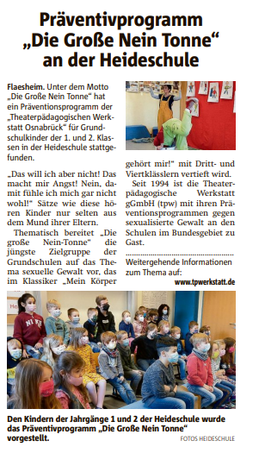

Haltener Zeitung, 08.03.2022

